#Лаборатория 4
#Кусоро Майова Джеймс
#1032244581

Цель работы
Получение навыков правильной работы с репозиториями git.
##Теоретические сведения
Рабочий процесс Gitflow Рабочий процесс Gitflow Workflow. Будем описывать его с использованием пакета git-flow.

Описание задачи
Я установил git flow из галереи хранилища copr
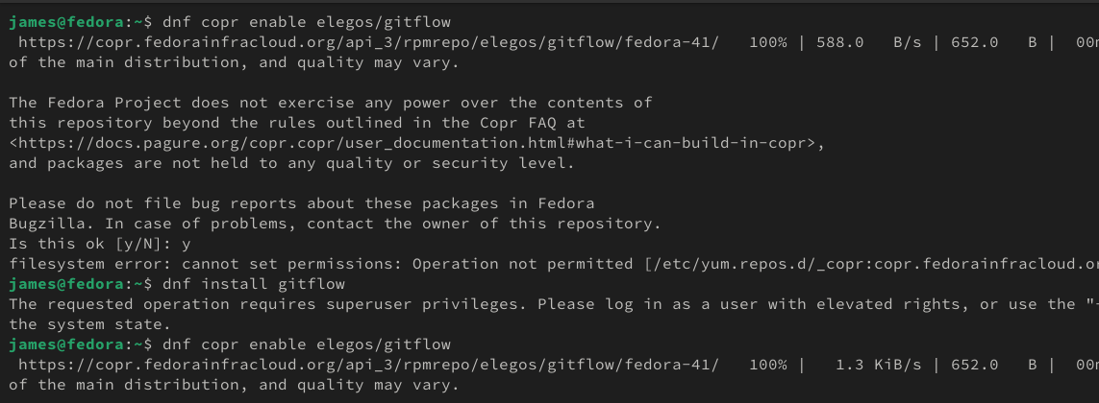
Screenshot 1
Установка Node.js Программное обеспечение для семантического версионирования и общих коммитов основано на Node.js
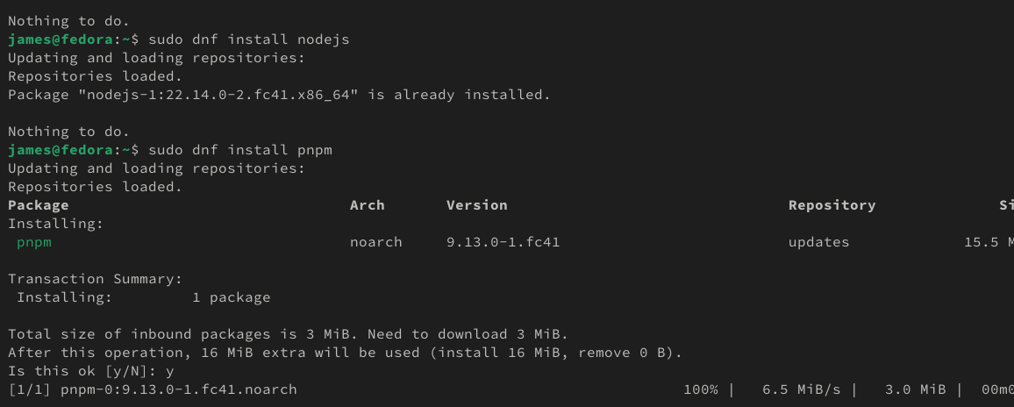
Screenshot 2
Настройка Node.js:Для работы с Node.js добавьте директорию с исполняемыми файлами, установленную в .yarnPATH
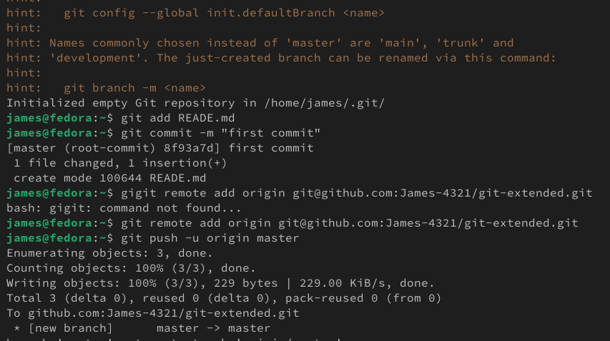
Screenshot 3
commitizen:Эта программа используется для форматирования коммитов. pnpm add -g commitizen standard-changelog: Эта программа используется для помощи в создании logs.pnpm add -g standard-changelog
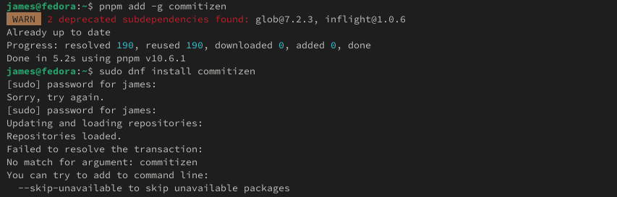
Screenshot 4

Практический сценарий использования git
- Подключение репозитория к github Создайте репозиторий на GitHub. Например, назовем его .git-extended. Сделайте первый коммит и загрузите его на github
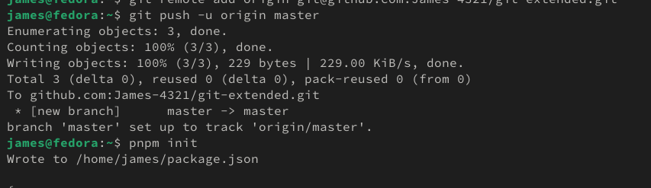
SCreenshot 5
- Общая конфигурация коммитов Конфигурация для Node.Мы будем использовать инициализацию PNPM
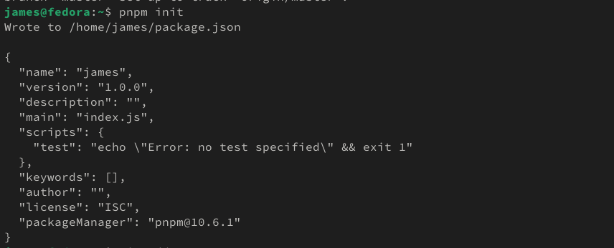
SCreenshot 6
- Конфигурация git-flow
Инициализируем git-flow
git flow init
Префикс для ярлыков установим в .v
Проверьте, что Вы на ветке :develop
git branch
Загрузите весь репозиторий в хранилище:
git push --all
Установите внешнюю ветку как вышестоящую для этой ветки:
git branch --set-upstream-to=origin/develop develop
Создадим релиз с версией 1.0.0
git flow release start 1.0.0
Создадим журнал изменений
standard-changelog --first-release
Добавим журнал изменений в индекс
git add CHANGELOG.md
git commit -am 'chore(site): add changelog'
Зальём релизную ветку в основную ветку
git flow release finish 1.0.0
Отправим данные на github
git push --all
git push --tags
Создадим релиз на github. Для этого будем использовать утилиты работы с github:
gh release create v1.0.0 -F CHANGELOG.md
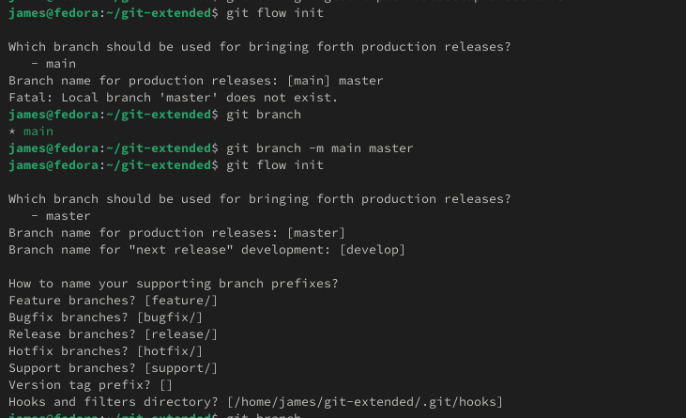
Screenshot 7
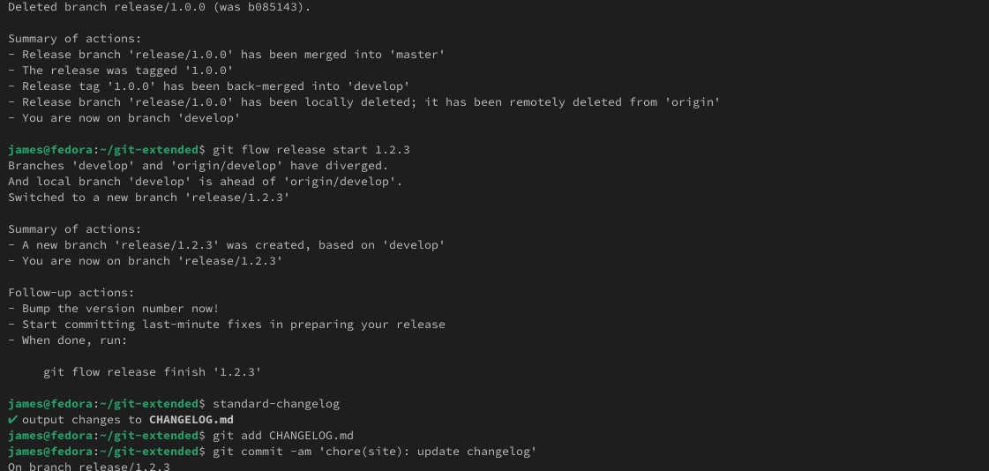
SCReenshot 8

Работа с репозиторием git
- Разработка новой функциональности Создадим ветку для новой функциональности:
git flow feature start feature_branch
Далее, продолжаем работу c git как обычно. По окончании разработки новой функциональности следующим шагом следует объединить ветку c :feature_branchdevelop
git flow feature finish feature_branch
- Создание релиза git-flow Создадим релиз с версией :1.2.3
git flow release start 1.2.3
Обновите номер версии в файле . Установите её в .package.json1.2.3 Создадим журнал изменений
standard-changelog
Добавим журнал изменений в индекс
git add CHANGELOG.md
git commit -am 'chore(site): update changelog'
Зальём релизную ветку в основную ветку
git flow release finish 1.2.3
Отправим данные на github
git push --all
git push --tags
Создадим релиз на github с комментарием из журнала изменений:
gh release create v1.2.3 -F CHANGELOG.md
Выход:В этой лабораторной работе я изучал, как выполнить работу для тестового репозитория и конвертировать рабочий репозиторий в репозиторий с git-flow и обычными коммитами.

